附件：

全国机械工业质量奖、质量效益型先进企业、
用户满意产品、优秀质量管理经营者、
优秀质量管理工作者表彰名单
（排名不分先后）

1、荣获全国机械工业质量奖名单（9家企业）：
特变电工衡阳变压器有限公司
沈阳机床股份有限公司
浙江古越蓄电池有限公司
西安西电电力整流器有限责任公司
江苏华鹏变压器有限公司
上海日用——友捷汽车电气有限公司
山东普利森集团有限公司
远东电缆有限公司
山东华盛农业药械股份有限公司
2、荣获全国机械工业质量效益型先进企业名单（3家企业）：
沈阳鼓风机集团有限公司
江苏亚威机床股份有限公司
江苏华鹏变压器有限公司
3、荣获全国机械工业用户满意产品名单（10家企业12种产品）：
佛山市源田床具机械有限公司
源田牌 DZG-1A数控袋装弹簧机
东莞市北航电机有限公司
牌串激电机54#、70#、88#
B-1
江苏华鹏变压器有限公司
华鹏牌 220kV级及以下
1.浸式电力变压器
2.干式电力变压器
浙江金盾风机风冷设备有限公司
DTF10-20地铁隧道轴流风机
上虞市万杰制冷配件厂
山上牌 10G-20G干燥过滤器
湖北沙洋重型机床有限公司
鯊龍牌 C52系列双柱立式车床
湖北三环专用汽车有限公司
十通牌 STQ中型自卸车
中意机电（湖北）鼓风机制造有限公司
中意牌 C（K1）90-1.033/0.793离心式鼓风机
山东泉兴银桥光电缆科技发展有限公司
泉兴银桥牌 8.7/15kV及以下挤包绝缘电力电缆
天水风动机械有限责任公司
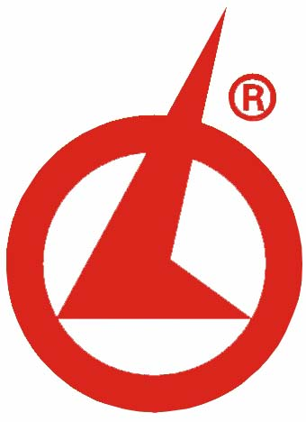
商标名称：
1.气腿式凿岩机YT28
2.气腿式凿岩机YT24
4、荣获全国机械工业优秀质量管理经营者名单（17名）：
张晓毅 沈机集团昆明机床股份有限公司 总经理
钱洪金 江苏华鹏变压器有限公司 董事长/总经理
苏永强 沈阳鼓风机集团有限公司 董事长/总经理
胡 弘 陕西秦川机械发展股份有限公司 总 裁
周湘贵 湖北沙洋重型机床有限公司 总经理/厂长
车欣嘉 沈阳机床股份有限公司 总经理
班 建 西安西电电力整流器有限公司 总经理
陈建武 中意机电（湖北）鼓风机制造有限公司 总经理
李德锵 佛山市源田床具机械有限公司 总经理
王怀科 秦川机床集团宝鸡仪表有限公司 总经理
高文华 上海三电贝洱汽车空调有限公司 董事长/总经理
谢秀凤 福建三明市毅君机械铸造有限公司 董事长
苏良磁 福建中德顺机械有限公司 总经理
郑金凤 福建伟峰精密机床有限公司 总经理
吴为居 福建南靖长青精密丝杠制造有限公司 总经理
庄树仁 福建龙岩万腾车桥制造有限公司 总经理
陈仰峰 东莞市北航电机有限公司 总经理
5、荣获全国机械工业优秀质量管理工作者名单（13名）：
肖利伟 沈阳机床股份有限公司 生产总监
李文涛 沈阳机床股份有限公司 质量部长
白卫东 西安西电电力整流器有限责任公司 副总经理
张风玲 西安西电电力整流器有限责任公司 质量部长
窦春茂 陕西秦川机械发展股份有限公司 质量部长
秦 宏 沈阳鼓风机集团有限公司 体系管理室主任
黄成宝 沈阳鼓风机集团有限公司 质保工程师
周国兴 沈机集团昆明机床股份有限公司 副总经理
刘 红 湖北沙洋重型机床有限公司 副总经理
彭小舟 佛山市源田床具机械有限公司 经理
夏益民 长沙中联重工科技发展股份有限公司
常德汽车起重机分公司 经理
邓桂青 长沙中联重工科技发展股份有限公司
工程起重机分公司 主任
陈艺鸿 东莞市北航电机有限公司 副总经

